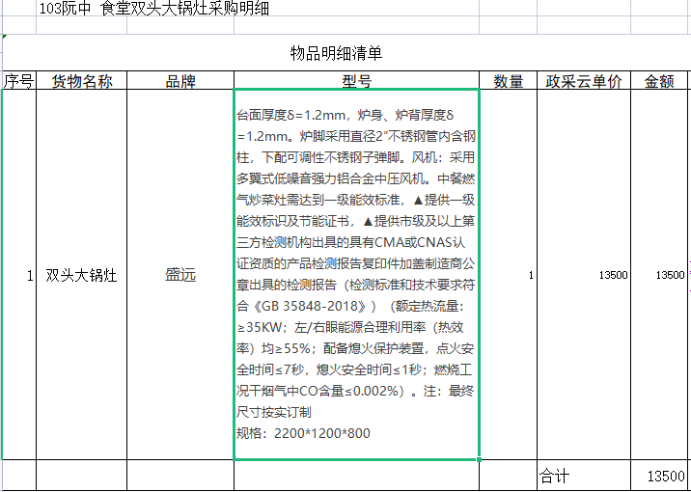

要求：
- 将原先的拆除，抬到动定位置。包安装到可以点火烧制为止，不产生其他费用。
- 保修3年，写进合同。

